PRH-ANP FEQ
- SOLICITAÇÃO DO APROVEITAMENTO DE ESTUDOS
Para a solicitação do aproveitamento de estudos das disciplinas oferecidas pelo programa de recursos humanos da Agência Nacional do Petróleo (PRH-ANP) na FEQ-UNICAMP são necessários quatro documentos:
- Formulário de aproveitamento de estudos da DAC;
- Formulário de análise de aproveitamento de estudos;
- Programa detalhado das disciplinas cursadas;
- Históricos das disciplinas cursadas.

- PROCEDIMENTOS
  - Formulário de aproveitamento de estudos da DAC
O formulário de aproveitamento de estudos da DAC pode ser obtido no site https://www.dac.unicamp.br/sistemas/formularios/aproveitamento_estudos_novo.php; serão solicitados os dados pessoais (RA, nome completo, email e telefone), dados do curso (código, nome do curso, nível e nome da Unidade). Sendo Maria Silva uma aluna hipotética da graduação que participa do PRH-ANP na FEQ, o exemplo da Figura 2.1 pode ser seguido.
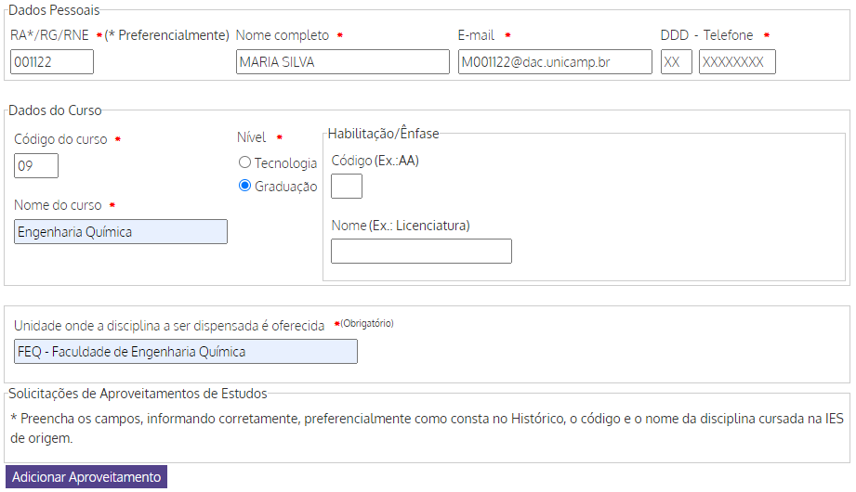
Figura 2.1 – Exemplo de Formulário da DAC.

Com os dados preenchidos, clica-se na opção “Adicionar Aproveitamento” que está destacada em roxo na Figura 2.1. Desta forma, um novo formulário surge exigindo o nome, a carga horária e a sigla da disciplina. Tomando a disciplina obrigatória do programa, IQ475 - “Processamento primário, refino e logística de distribuição de petróleo e derivados”, o novo formulário pode ser preenchido conforme apresentado na Figura 2.2.

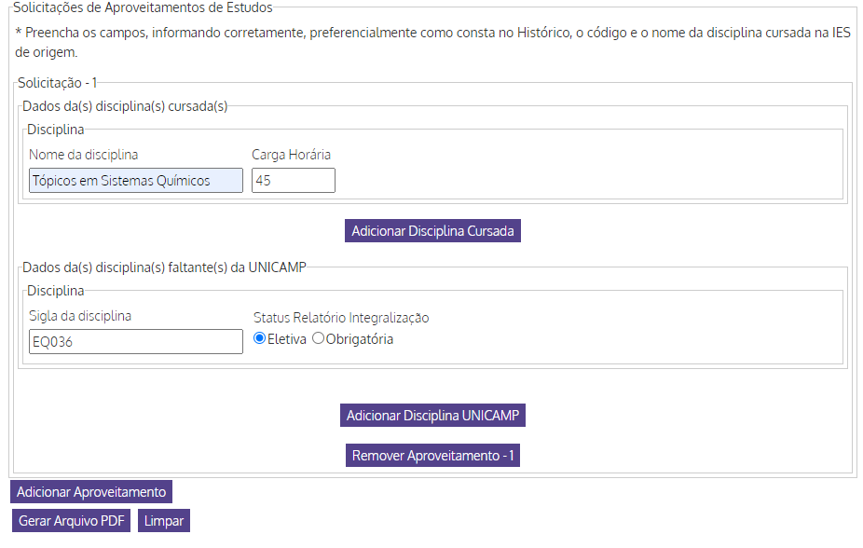
Figura 2.2 – Exemplo de solicitação do Formulário da DAC.

Nota-se que na Sigla não foi adicionada como IQ475 que é o código pelo qual a FEQ se refere a disciplina, mas sim EQ036. Isso acontece porque quando a solicitação for feita com a DAC, é necessário seguir um padrão e a numeração não deve entrar em conflito com outras já existentes na FEQ. Assim sendo, os códigos disponíveis e que podem ser solicitados são EQ036 e EQ035, por exemplo. Por fim, caso não haja mais nenhuma solicitação, basta gerar o PDF.

  - Formulário de análise de aproveitamento de estudos
Além do formulário da DAC, é necessário preencher também o formulário de análise de aproveitamento da FEQ. Este documento segue anexo a este manual. Nele além de adicionar o nome, RA e ano de ingresso na UNICAMP, também é necessário preencher o Tópico 2.2 do arquivo intitulado como “Outras Instituições/Aluno Especial”. Novamente, tomando a disciplina obrigatória do PRH-ANP, a Figura 2.3 pode ser usada como exemplo.
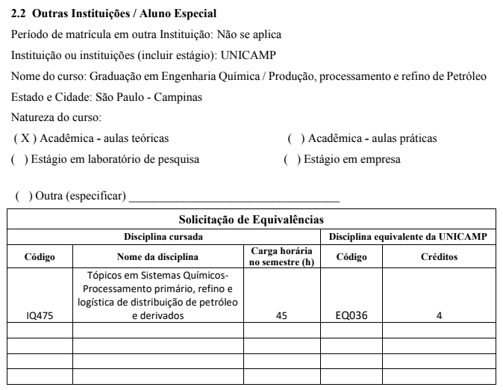
Figura 2.3 – Exemplo de solicitação do Formulário da FEQ.
Com as informações preenchidas, bastar salvar o documento como PDF.
  - Programa detalhado das disciplinas cursadas
Em geral, a ementa fornecida pelo professor da disciplina serve como este documento. Nele precisa conter o nome da disciplina, professor(a) responsável, código da disciplina, carga horária e ementa. Caso não tenha sido fornecido, basta criar um documento no Word com as informações citadas.

  - Históricos das disciplinas cursadas
O histórico da disciplina pode ser obtido no Sistema de Gestão Acadêmica (SIGA) no site da DAC. Nele basta ir em “Documentos/Diplomas” e “Certificados de Estudos Aluno Especial” como apresentado na Figura 2.4.
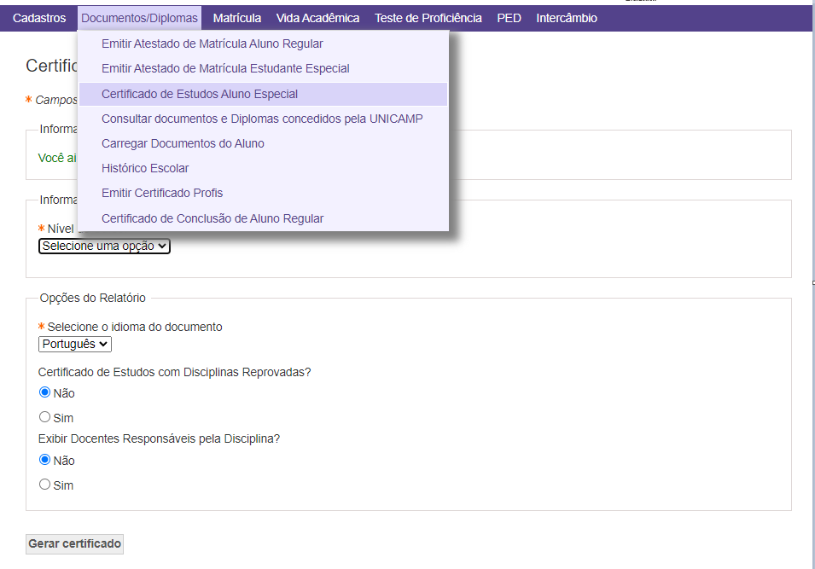
Figura 2.4 – Histórico das disciplinas cursadas SIGA-DAC.

  - Históricos das disciplinas cursadas
Por fim, o último passo é enviar os quatro documentos para o email gradfeq@unicamp.br com o assunto “Aproveitamento de Estudos – RA”.

